**Занятие № 2.**

**1. Посадка самолета. Этапы посадки**.

Завершающий этап каждого полёта самолёта состоит из захода на посадку и собственно посадки.

*Посадкой* называется замедленное движение самолета с высоты  до полной его остановки. Путь, проходимый самолётом по горизонтали от места, соответствующего высоте , до полной остановки, называется посадочной дистанцией.

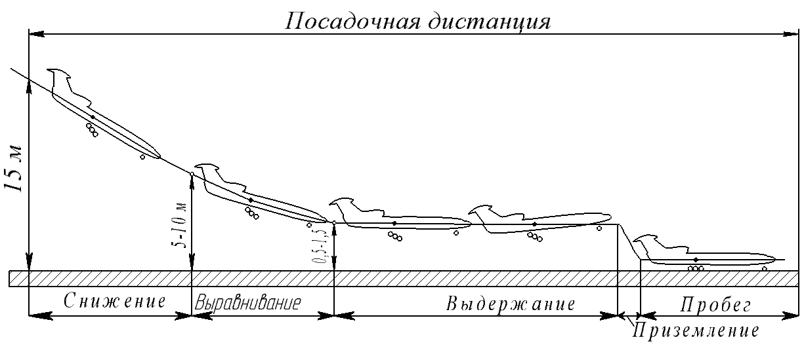

*Рис.82. Посадка самолёта.*

При заходе на посадку на высоте  выпускаются шасси, на высоте  – закрылки. При снижении пилот рассчитывает место приземления. Для уточнения расчета на посадку разрешается «подтягивать» самолет увеличением тяги двигателя или терять высоту скольжением самолета на крыло.

*Этапы посадки.* Посадка самолёта состоит из следующих этапов: предпосадочного снижения (планирования), выравнивания, выдерживания, приземления и пробега по земле.

*Предпосадочное снижение* не является чистым планированием. Для обеспечения возможности ухода на второй круг и своевременного «подтягивания» самолета снижение осуществляется при работающих двигателях. Планирование самолета заканчивается на высоте .

*Для выравнивания самолета* пилот отклоняет штурвал на себя, увеличивая угол атаки. При этом подъемная сила становится больше составляющей силы веса. Возникающая центростремительная сила заставляет самолет двигаться криволинейно. Угол наклона траектории и вертикальная скорость уменьшаются, выравнивание заканчивается на высоте .

После снижения (планирования) и выравнивания самолёт ещё обладает большой горизонтальной скоростью. Для уменьшения её выполняется *выдерживание*. Чтобы при выдерживании самолёт не терял высоту, его подъёмная сила должна оставаться равной весу самолёта. Для этого пилот во время выдерживания непрерывно увеличивает угол атаки, отклоняя штурвал на себя. Движение самолёта по траектории происходит главным образом за счёт запаса кинетической энергии, накопленной во время планирования. К концу выдерживания самолёт должен находиться на высоте .

*Приземление* самолета осуществляется с небольшим парашютированием. Современные самолеты, имеющие шасси с передним колесом, совершает посадку на основные колеса.

*Пробег* самолета является заключительной стадией посадки. После касания земли самолет совершает пробег на главных колесах приблизительно , после чего плавно опускается на переднее колесо, и пилот приступает к торможению основных колес. По мере уменьшения скорости интенсивность торможения колёс увеличивается, и в конце пробега при необходимости применяется полное торможение.

**2. Посадочные характеристики самолета.**

*Посадочная скорость* – это скорость самолета в момент приземления

,

где  – коэффициент учитывающий влияние земли.

*Длина пробега* – это путь самолета от момента приземления до полной его остановки

,

где  – средняя величина ускорения (замедления) самолета при пробеге.

Для сокращения длины пробега, кроме взлётно-посадочной механизации и торможения колёс, на турбовинтовых самолётах используется режим «реверса тяги» воздушных винтов (Ан-24), а на турбореактивных – «реверс тяги» боковых двигателей, который эффективен только при достаточно большой скорости (в начале пробега).

*Длина посадочной дистанции* – проекция на землю пути, проходимого самолетом при выполнении последовательных стадий посадки: снижения, выравнивания, выдерживания и пробега

.

**3. Факторы, влияющие на посадочные характеристики самолёта.**

*Посадочная масса* самолета оказывает влияние на величину посадочной скорости, но не на ускорение при пробеге, так как при увеличении веса самолёта в такой же степени возрастают тормозящие силы трения колёс и сила лобового сопротивления. Практика летной эксплуатации показывает, что изменение посадочной массы на один  приводит к изменению посадочной скорости на .

*Механизация крыла.* Отклонение закрылков увеличивает несущую способность крыла и поэтому уменьшает посадочную скорость и длину пробега. Одновременно уменьшается аэродинамическое качество за счет увеличения коэффициента . Это увеличивает угол снижения (планирования), следовательно, уменьшает посадочную дистанцию.

*Средства торможения.* Торможение основных колес уменьшает длину пробега на . Торможение самолетов реверсом тяги винтов или двигателей сокращает длину пробега до . Применение воздушных тормозов (щитков, интерцепторов) сокращает длину пробега на 

*Ветер.* Посадку следует всегда выполнять при встречном ветре, так как попутный увеличивает посадочную дистанцию. На каждый  скорости попутного ветра длина пробега увеличивается на . Посадка с попутным ветром разрешается при его скорости не более . Посадка с боковым ветром опасна, так как может вызвать снос самолёта с креном и разворотом на ВПП, и требует большого внимания пилота.

*Параметры воздуха.* Повышение температуры, уменьшение давления и плотности окружающего воздуха вызывает увеличение посадочной скорости и возрастание посадочной дистанции.

*Состояние и уклон ВПП* влияют на величину тормозящей силы при пробеге. Наименьшая длина пробега получается при посадке на сухую бетонированную полосу. При пробеге на полосе, имеющей угол наклона, из-за составляющей веса самолета длина пробега изменяется: пробег под уклон больше, чем пробег с подъемом на уклон.